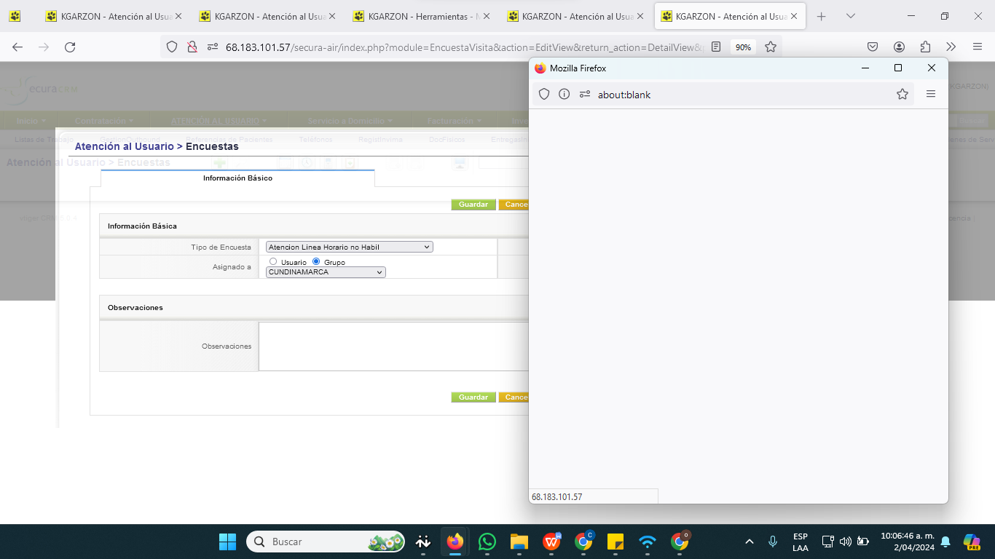

LA VERTANA DE REGISTRO DEL PACIENTE SE QUEDA CARGANDO MAS DE 4 MIN